PAPAN PENGUMUMAN/BANNER TENTANG BERISI SOSIALISASI LAYANAN KETERBUKAAN INFORMASI PUBLIK

- Banner
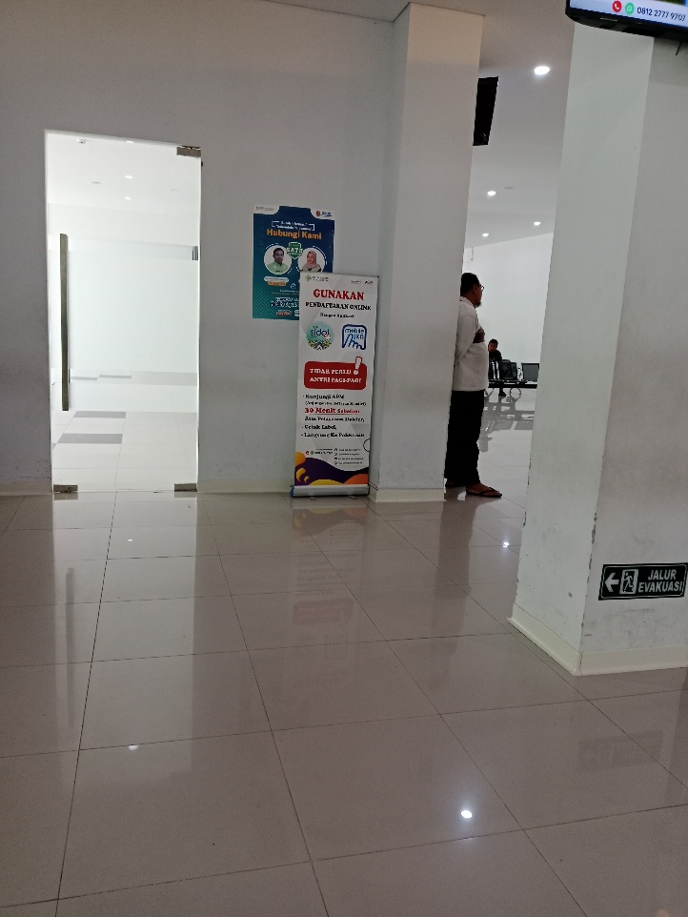

- Layar Televisi
